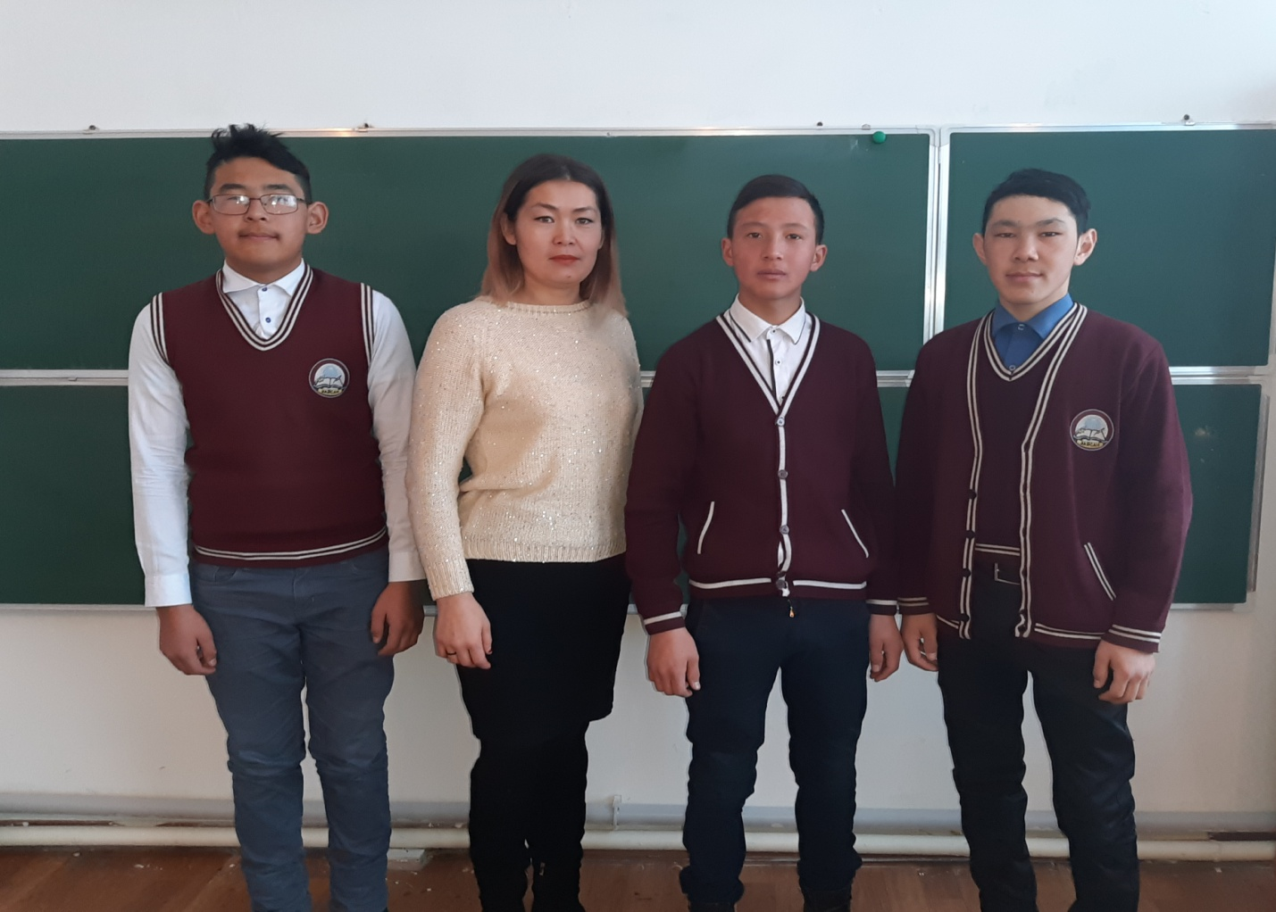

*Отбасындағы-татулық,*

*Қоғамдағы - татулық.*

*Бүгінгі сабағымыз Ы.Алтынсарин атамыздың «Балаға берілетін бірінші тәрбие ата-анасын, туған-туысын, жолдасын сыйлауға үйретуден басталады»деген нақыл сөзінен басталды.*

*Осы нақылсөздің түбінде қаншама түйін,ой жатқанын түсіндіре келе. Бала – әлемдегі ең пәк ,таза асыл жан.Оның ойының тазалығы ,арының тазалығы қоршаған ортаға , яғни отбасы ,қоғамға байланысты.Бала өз ортасын қалай қабылдап ,танып білсе оның алдынан болашақ әлемнің есігі солай ашылады.Біздің қоғам үшін әр кезде ,әр отбасында өсіп келе жатқан өрімдей ұл –қыздардың дені сау,рухани бай,еңбекке ,білімге құштар болып өсуі ең бірінші тілек,биік мақсат.Баланың қуат алатын бастауы да Отбасы. Балаға отбасының ықпалын ештеңемен салыстыруға келмиді.Ата-ана бала тәрбиесіндегі негізгі тұлға.Әрбір ата-ана баласының мінез –құлқын ,жан дүниесін ,ерекшелігін жете білген жөн.Отбасының жылылығы мен ынтымағын, бірлігі мен тыныштығын қаморлыққа, мейрімділікке ,сүйіспеншілікке негіздеп құрып сақтап отыруы керек.Ата-ана өмір сүрген ортасындағы әр түрлі жағымсыз әрекеттерден баланы сақтау үшін шешуші рөл атқарады.Бала жүрегіне адамгершілік рухты, ар-ұят,қанағат,рақым,мейір,шапағат,қайсарлық жігер, еңбек талап, талғамды ұялата отырып ,балаға осы қасиеттерді қалыпьтастыру үшін ата –ана өзін үлгі ұстау керек.*

*Ал оқушылардың сабақ барысында қандай ой түйгенін білу мақсатында оқушыларға «Отбасы татулық мекені»тақырыбында шығармашылық жұмыс берілді.Оқушылар ақын болып өлең ,жазушы болып әңгіме жазып,суретші болып сурет салды.*

*Отбасы татулық мекені*

*Әке деген ең ардақты ұлы жан,*

*Ана деген мейірімге толы жар*

*Отбасында татулықты сақтайтын*

*Білген адам осы сөзді ұғынар.*

*Бала деген тәрбиелі жан болар*

*Отанына ,ата –анаға құт болар,*

*Болса егер тәрбиесіз балалар*

*Бүкіл елге қасіретті жау болар.*

*Отбасында көп әр адамның беделі,*

*Бақытты бақ жәннәті мен мекені*

*Әке,ана,бала мәңгілік*

*Бір отбасында мәңгі жасай береді.*

*Болашаққа үлкен қадам жасайды.*

*Баласына зор сеніммен қарайды,*

*Бұл бақытты әрі тату отбасы*

*Әр таңын қуанышпен атырады арайлы.*

*Ерланұлы Нұрдәулет*

*Отбасы - татулық мекені.*

*Бақыттың мекені отбасы ғой,*

*Отбасында бар бақытың ата-анаң ғой.*

*Ата –анаң бақытың ,құнды адамың,*

*Ата –ана деген олар біздің қазына ғой.*

*Ата-ананың біз қадірін білейікші,*

*Оларды қадір тұтып жүрейікші.*

*Ата –ананың көз жасына қалмай біздер,*

*Қарттар үйін қазірден жойайықшы. Қанпиянов Алшын*

*Отбасы - татулық мекені.*

*Асқар таудай әкем бар аңқылдаған,*

*Шалқар көлдей анам бар жарқылдаған.*

*Екі ақылшым айтады ақылдарын,*

*Болашаққа жол саламынсол ақылмен.*

*Ақсақалды ,қарт атам бар отбасында,*

*Мейірін шашып әжем жур қасында.*

*Үлкендерді тыңдап ,сыйлай білсең,*

*Отбасың татулық мекені ғой.*

*Сайфоллаұлы Қайыржан*

*Оқушылар өз шығармаларын бала көңілмен әсерлі суреттеген. Осы өлең жолдарынан баланың отбасына деген махаббат,сүйіспеншілік,сүю сезімін,таза пәк көңілін байқауға болады.Отбасындағы «Әке асқар тау,ана бауырындағы бұлақ,бала жағасындағы желкілдеп өскен құрақ»-,дейді дана халқымыз.Отбасының алтын тіректері ата –ананың орны,тәрбиелік мағынасы ерекше сипатқа ие.Әр ата-ананың үмітін ақтау,әр баланың қасиетті міндеті.Ендеше Отбасымыздағы алтын тіректеріміз ата- аналарымыздың еңсесі әрқашанда биік болсын.*

*«Шағын жинақталған Жаңатұрмыс*

*негізгі орта мектебі»КММ мұғалімі*

*Алекеева Куралай Зеренхановна*